ALUNNO/A …………………………. CLASSE 3^…… data…………………………..
VERIFICA DI SCIENZE e TECNOLOGIA
1° QUADRIMESTRE

1 - Scrivi sotto a ogni disegno quale stato dell’acqua è raffigurato
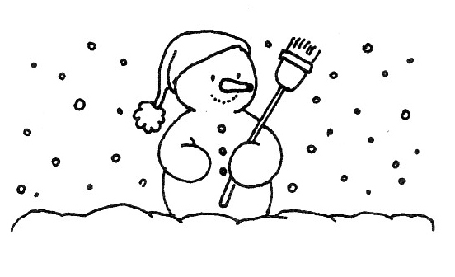 | 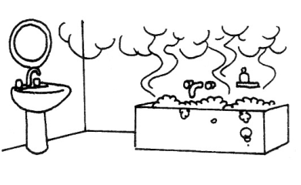 | 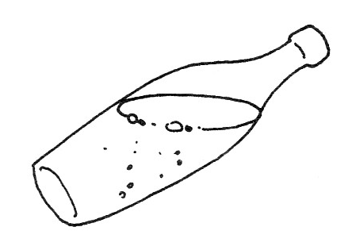

------------------------------- ------------------------------ --------------------------------
/3
2 – Completa con le parole adatte
dolce - fiumi - laghi - mari - nuvole - oceani - ghiacciai - falde - salata - nuvole - solido - liquido - calore - vapore - ghiaccio - indispensabile - animale - vegetale.

L’acqua si trova nei …………………, nei ………………, nei …………….., nelle ………..……., negli ……………….., nei …………………., nelle ………………. acquifere.
Ogni organismo ……………………. e …………………… è prevalentemente composto di acqua.
I tre quarti della superficie terrestre sono ricoperti di acqua.
La maggior parte dell’acqua presente sul nostro pianeta è ………………., l’acqua utile per le piante e gli animali è l’acqua ………………….
Le ………………. sono formate da acqua allo stato gassoso.
Il ghiaccio è formato da acqua allo stato ………………….
Il mare è formato da acqua allo stato …………………
Il ghiaccio si trasforma in acqua con il ……………….
L’ acqua si trasforma in ……………….. con il calore
L’ acqua si trasforma in ………………… con il freddo
L’acqua è ………………………… alla vita sulla terra.
/18

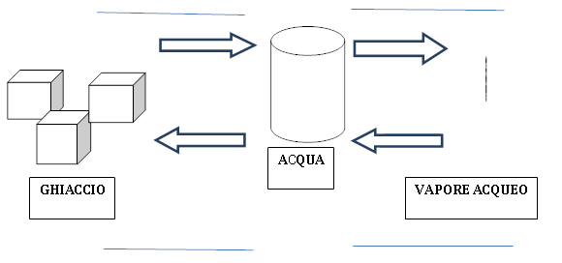
3 - Colora le frecce di blu se è necessario il freddo, di rosso per il caldo /4
4 - Scrivi sulle righe al posto giusto le seguenti parole: /4
evaporazione | condensazione | fusione | solidificazione

5- Segna la risposta corretta
I tre stati dell’acqua sono:
naturale, liscio, gassoso | Vapore, gas, liquido | Solido, liquido, gassoso

L’evaporazione avviene:
quando smette di piovere | Quando c’è troppa acqua | Quando l’acqua si trasforma in vapore

L’acqua che si condensa nell’atmosfera forma:
le nuvole | Il vento | I lampi

/3

